**Verleihung des Science Awards am ZwickRoell Academia Day in Shanghai**

**Auf einen Blick:**

* Forum für den Austausch zum Thema intelligente Materialprüfung
* Preis für besonders innovativen Einsatz einer Material-Prüfmaschine
* Bewerbungen um den nächsten ZwickRoell Science Award bis

Dezember 2019 möglich

**Zusätzlich verfügbar:**

Fotos  
 Videos  
 Englische Version





**ZwickRoell, August 2019.**  **Am 14. Juni 2019 wurden die Gewinner des ZwickRoell Science Awards 2018 im Rahmen des 10. ZwickRoell Academia Day an der Tongji Universität (CHN) ausgezeichnet. Die jährlich an einer anderen internationalen Universität oder Institution abgehaltene Veranstaltung bietet eine wichtige Plattform für den intensiven Austausch von Wissenschaft und Industrie im Bereich intelligenter Materialprüfungen.**

Die Tongji Universität in Shanghai ist insbesondere für Ingenieurwissenschaften, Wirtschafts­wissenschaften und Architektur bekannt. Sie untersteht direkt dem chinesischen Bildungsministerium und gehört zu den 33 Universitäten, die nach dem Staatsbildungsprogramm „985“ zu weltbekannten Universitäten aufgebaut werden sollen.

Der erste Preis ging dieses Jahr an Daniel Barba von der Universität Oxford für seine Arbeit zur **ultraschnellen Bewertung der Hochtemperatur-Kriecheigenschaften von miniaturisierten Metallenproben**. Platz zwei belegte Simon Vitzthum von der TU München für seinen Beitrag über die **temperatur­basierte Bestimmung der Elastizitätsgrenze mit einem neuen Ansetzaufnehmer für Zugversuche**. Der dritte Platz wurde gleich an zwei Teilnehmer vergeben: an Y.J. Zhao von der Zhejiang Universität für ihre **Methode zur In-situ-Spannungsimpedanzüberwachung in Magnetfeldern** und an Tom Petit von der französischen Kommission für alternative Energien und Atomenergie (CEA) für seinen Beitrag über den **Einfluss der Maschinensteifigkeit auf den instabilen „pop-in“ Effekt beim Risswachstum.** Der mit 8.000 € dotierte Preis wird für den besonders innovativen Einsatz einer Material-Prüfmaschine in Forschung und Wissenschaft vergeben.

Bewerber um den ZwickRoell Science Award 2019 können ihre Arbeiten noch bis Ende Dezember 2019 einreichen. Die Preisverleihung wird auch 2020 wieder auf dem ZwickRoell Academia Day stattfinden – am 5. Juni an der TU Wien.

Link zur englischen Version: <https://www.zwickroell.com/en/news/academia-day-2019>

**Kontakt ZwickRoell Kontakt Presseagentur**

ZwickRoell GmbH & Co. KG awikom gmbh

Wolfgang Mörsch Dr. Peter Stipp

August-Nagel-Str. 11 Otto-Hahn-Ring 3-5

89079 Ulm 64653 Lorsch

Tel: +49 (0) 7305-10-763 Tel: +49 (0) 6251-17550-18

wolfgang.moersch@zwickroell.com peter.stipp@awikom.de

www.zwickroell.com www.awikom.de

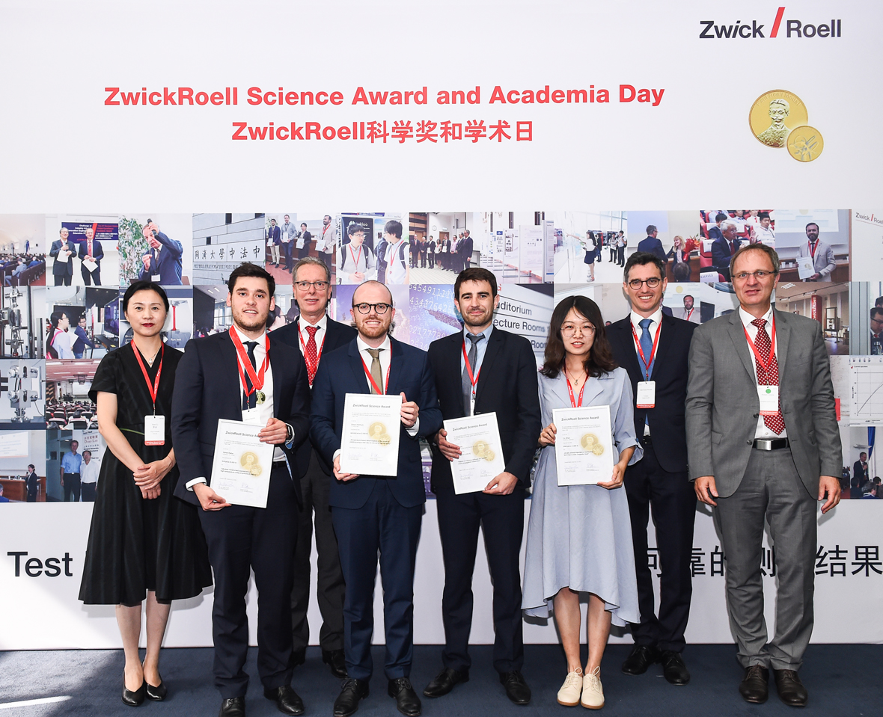

von links: Yan Li, Daniel Barba, Dr. Jan Stefan Roell, Simon Vitzthum,

Tom Petit, Y.J. Zhao, Benhard Pichler, Robert Strehle (Bildquelle ZwickRoell)

Über die ZwickRoell Gruppe

Kunden der ZwickRoell Gruppe profitieren von über 160 Jahren Erfahrung in der Material- und Bauteilprüfung. ZwickRoell ist weltweit führend in der statischen Prüfung und verzeichnet ein signifikantes Wachstum bei Betriebsfestigkeitsprüfsystemen. In Zahlen ausgedrückt: Im Geschäftsjahr 2018 erzielte das Unternehmen einen Umsatz von 237 Mio. EUR. Zur Firmengruppe ZwickRoell gehören mehr als 1.600 Mitarbeiter und Produktionsstandorte in Deutschland (Ulm, Bickenbach), Großbritannien (Stourbridge)   
und Österreich (Fürstenfeld). Das Unternehmen verfügt über weitere Niederlassungen in Frankreich, Großbritannien, Spanien, USA, Mexiko, Brasilien, Singapur und China, sowie weltweite Vertretungen in   
56 Ländern. Weitere Informationen auf [www.zwickroell.com](http://www.zwickroell.com)

**Text und druckfähiges Bildmaterial unter pr.awikom.de/zwick**